LAPORAN PRAKTEK KERJA LAPANGAN
KUALITAS PELAYANAN
DI POP HOTEL BANDAR LAMPUNG



Oleh :
DONI FIRMAN SAPUTRA
NIM : 19120003

PROGRAM STUDI TEKNIK INDUSTRI
SEKOLAH TINGGI TEKNOLOGI NUSANTARA LAMPUNG
BANDAR LAMPUNG
2022
HALAMAN PENGESAHAN

JUDUL PKL : KUALITAS PELAYAN HOTEL
PADA POP HOTEL BANDAR LAMPUNG
NAMA MAHASISWA : DONI FIRMAN SAPUTRA
NIM : 19120003
PROGRAM STUDY : TEKNIK INDUSTRI

MENYETUJUI

Pembimbing Lapangan  PUNGKI MAHPUDIN | Pembimbing I  Feti Arman, S.T.,M.M.  NIDN. 0202128104

Ketua Program Studi Teknik Industri

Idris Asmuni, S.T., M.T
NIDN. 0223117601

KATA PENGANTAR

Dengan puji syukur kehadirat Allah SWT, karena berkat dan rahmat dan hidayah-Nya yang telah memberikan petunjuk dan perlindungan-Nya sehingga penulis dapat melaksanakan dan menyelesaikan praktek kerja lapangan.
Pembuatan laporan praktek kerja lapangan ini disusun berdasarkan hasil praktek kerja lapangan yang telah dilaksanakan di Hotel POP Bandar Lampung. Laporan praktek kerja lapangan ini disusun sebagai salah satu syarat untuk memperoleh gelar strata satu Teknik Industri. Untuk itu penulis mengucapkan terimakasih kepada :
- Allah SWT yang telah memberikan petunjuk atas rahmat-Nya yang selalu menuntun hamba-Nya.
- Bapak Dr. Ir. Sugeng Dwiono, S.H., M.H. selaku Ketua STTN Lampung
- Bapak Idris Asmuni, ST., M.T, selaku Ketua Program Studi Teknik Industri.
- Ibu Feti Aman, S.T., M.M. selaku Pembimbing Praktek Kerja Lapangan
- Bapak Pungki Mahpudin selaku Supervisor Enginering di POP Hotel dan sebagai pembimbing lapangan.
- Orang tua dan keluarga, yang telah memberikan dukungan moral dan material selama pelaksaan PKL di POP Hotel Bandar Lampung
- Seluruh staff dan dosen STTN Lampung yang telah membantu penulis dan pelaksaan Praktek Kerja Lapangan.
- Seluruh Mahasiswa/i STTN Lampung yang telah berpartisipasi dalam membatu penyelesaian Praktek Kerja Lapangan di POP Hotel Bandar Lampung
Penulis menyadari dalam pembuatan laporan ini masih banyak kekurangan dan kesalahan, untuk itu segala saran d an kritiknya penukis mengharapkan. Semoga laporan Praktek Kerja Lapangan ini dapat memberikan manfaat bagi semua pihak khususnya bagi POP Hotel Bandar Lampung dan STTN Lampung.

DAFTAR ISI

HALAMAN JUDUL i
HALAMAN PENGESAHAN ii
KATA PENGANTAR iii
DAFTAR ISI iv
DAFTAR GAMBAR vi

BAB I PENDAHULUAN 1
1.1 Latar Belakang Masalah 1
1.2 Tujuan 2
1.3 Manfaat 2
1.4 Waktu dan Tempat 3
1.5 Ruang Lingkup 3

BAB II LANDASAN TEORI 4
2.1 Teori Kualitas 4
2.2 Pengertian Jasa Pelayanan 6
2.3 Karakter Jasa 7
2.4 Strategi Perusahaan Jasa 9
2.5 Kualitas Pelayanan 9

BAB III GAMBARAN UMUM 13
3.1 Sejarah Perusahaan 13
3.2 Kegiatan Perusahaan 14
3.3 Struktur Organisasi Perusahaan 16
3.4 Tujuan dan fungsi perusahaan 17

BAB IV PELAKSAAN PKL 18
4.1 Dasar Pemilihan Permasalahan 18
4.2 Pembahasan 19
4.3 Bidang Kerja 19
4.4 Pelaksanaan Kerja 21
4.5 Kendala Yang Dihadapi 23
4.6 Cara Mengatasi Masalah 23

BAB V PENUTUP 29
5.1 Kesimpulan 29
5.2 Saran 29
DAFTAR PUSTAKA
DAFTAR GAMBAR

Gambar 1. Halaman Depan POP HOTEL Lampung……………..⁻…………….14
Gambar 2. Pemeriksaan Pada Panel Kelistrikan………………………..…….16
Gambar 3. Pemeriksaan Alat Engineering……………………………..……..23
Gambar 4. Perbaikan Pada Layar LCD Monitor……………….…………….24
BAB I
PENDAHULUAN

1.1 Latar Belakang Masalah
Kota Lampung sebagai kota yang memiliki daya tarik sendiri wisata tersendiri yang mampu menarik wisatawan domestik maupun mancanegara untuk datang ke Kota Lampung. Mulai dari tempat wisata alam, sejarah, wisata seni, budaya, MICE, dan keberagaman kuliner yang mampu memikat hati dan menarik perhatian wisatawan. Sebagai salah satu destinasi unggulan, kota Lampung dituntut untuk menyediakan fasilitas akomodasi guna menunjang aktifitas kepariwisataan yang dapat memenuhi kebutuhan dan keinginan wisatawan. Salah satu bentuk akomodasi adalah hotel.
Perkembangan di Kota Lampung dari tahun ketahun memberi kesempatan kepada investor untuk menanamkan modal di Kota Lampung, sehingga mengakibatkan meningkatnya investasi di kota Lampung yang ditandai dengan semakin banyaknya pembangunan tempat-tempat wisata, belanja dan pusat bisnis lainnya. Dalam hal tersebut akan memicu peningkatan jumlah wisatawan yang datang ke Kota Lampung, sehingga kebutuhan kamar akan semakin bertambah. Yang artinya sektor perhotelan di Kota Lampung akan menjadi sangat potensial untuk salah satu sektor bisnis.
Hotel adalah salah satu penunjang untuk majunya dunia pariwisata, yaitu sebagai sarana akomodasi bagi para wisatawan Nusantara maupun wisatawan mancanegara. Agar para wisatawan yang mempergunakan sarana akomodasi ini merasa senang, nyaman, serta mendapatkan kepuasan dalam menerima service selama tinggal di hotel, maka hotel harus dikelola secara profesional. Hotel adalah bangunan yang menyediakan kamar-kamar untuk menginap para tamu, makanan dan minuman, serta fasilitas-fasilitas lain yang diperlukan dan dikelola secara profesional untuk mendapatkan keuntungan (Menurut Rumekso, 2005).
Seiring dengan perkembangan perhotelan, hotel memiliki banyak macam jenis. Salah satunya adalah hotel bintang 3 yang sudah banyak didirikan di kota Lampung.
Agar dapat mencapai tujuan yang telah ditetapkan sebuah perusahaan atau organisasi dibutuhkan upaya dengan perencanaan yang baik. Perusahaan seperti hotel merupakan organisasi yang terdiri dari beberapa bagian dan subsistem.
Hotel yang bertahan adalah hotel yang dapat memberi kualitas pelayanan yang baik kepada tamu. Namun jika kualitas pelayanan tidak dijaga akan mengurangi tingkat kepuasan pelangan. Selain pelayanan yang baik juga sebaiknya didukung oleh kualitas kamar yang baik. Kepuasan akan layanan jasa terutama pemenuhan dan keinginan pelanggan menjadi tolak ukur keberhasilan bisnis perhotelan.

1.2 Tujuan
- Sebagai salah satu persyaratan menyelesaikan Pendidikan Sarjana S1 Di SEKOLAH TINGGI TEKNOLOGI NUSANTARA LAMPUNG.
- Melatih mahasiswa untuk berkomunikasi dalam lingkungan kerja dan
- mengerti serta memahami dunia kerja yang sebenarnya.
- Memberi kesempatan kepada mahasiswa untuk menetapkan ilmu dalam kegiatan industri secara nyata.

1.3 Manfaat
Manfaat PKL sendiri dapat dilihat dari berbagai sisi mulai dari sisi mahasiswa, perguruan tinggi, hingga instansi/lembaga/perusahaan yang menjadi tempat PKL. Secara umum, manfaat magang untuk mahasiswa adalah sebagai berikut:
- Memberikan pengalaman kerja
- Menambah wawasan
- Memperluas jejaring sosial
- Mahasiswa mendapatkan penghasilan bila magang ditempat yang memberikan kompensasi kepada mahasiswa magang
- Mahasiswa memiliki gambaran mengenai dunia kerja
- Mahasiswa dapat mengasah keterampilannya
- Mahasiswa juga bisa menambah keterampilannya terutama dalam keterampilan di bidang non akademis.

1.4 Waktu Dan Tempat
Kegiatan Praktek Kerja Lapangan (PKL) ini dilaksanakan pada tanggal 17 Maret 2022 sampai dengan 17 Juli 2022 di POP HOTEL dengan alamat Jl. Wolter Monginsidi No.56, Tj. Karang, Kec. Tj. Karang Pusat, Kota Bandar Lampung

1.5 Ruang Lingkup
Dalam penelitian yang dikakukan ini, terdapat beberapa manfaat yang diberikan oleh peneliti. Untuk hasil penelitian ini berharap akan bermanfaat, adapun manfaat-manfaat sebgai berikut:
        - Penelitian ini di harapakan memberikan kontribusi bagi POP HOTEL LAMPUNG dalam meningkatkan laba perusahaan melalui kualitas pelayanan yang baik, sehingga terciptanya kepuasan pelanggan.
        - Hasil penelitian ini diharapkan dapat bermanfaat dan memberikan masukan pada pengembangan ilmu manajemen khususnya total quality management mengenai kualitas pelayanan dalam upaya meningkatkan kepuasan pelanggan di suatu perusahaan jasa.

BAB II
LANDASAN TEORI

2.1 Teori Kualitas
Kata kualitas memiliki banyak definisi yang berbeda, dan bervariasi dari yang konvensional sampai yang lebih strategik. Definisi konvensional dari kualitas biasanya menggambarkan karakteristik langsung dari suatu produk seperti: performansi (performance), kandalan (realibility), mudah dalam penggunaan (easy to use), estetika (esthetics), dan sebagainya. Sedangkan definisi secara strategik, menyatakan bahwa kualitas adalah segala sesuatu yang mampu memenuhi keinginan atau kebutuhan pelanggan (meeting the need of customer).
Dalam ISO-8402 (quality vocabulary), kualitas didefinisikan sebagai totalitas dari karakteristik suatu produk yang menunjang kemampuan untuk memuaskan kebutuhan yang dispesifikan atau diterapkan. Kualitas sering kali diartikan sebagai kepuasan pelanggan dan upaya perubahan kearah perbaikan terus-menerus sehinggan dikenal istilah: Q-MATCH (Quality=Meets Agreed Terms and Changer).
Terlebih lagi di dukung dengan definisi kualitas menurut Defoe dan Juran (2010) yaitu “fitness for purpose”, bahwa pelayanan memerlukan pendekatan yang berbeda untuk mendefinisikan dan mengukur kualitas pelayanan. Sifat yang tidak berwujud dari pelayanan lebih menyulitkan kita untuk mengevaluasi kualitas pelayanan dibandingkan dengan kualitas barang.
Berdasarkan definisi tentang kualitas yang konvensional maupun yang lebih strategis, dapat dinyatakan bahwa pada dasarnya kualitas mengacu pada pengertian pokok:
    - Kualitas terdiri dari sejumlah keistimewaan produk, baik keistimewaan langsung maupunn keistimewaan atraktif yang memenuhi keinginan pelanggan dan dengan demikian memberikan kepuasan atas penggunaan produk itu.
    - Kualitas terdiri dari segala sesuatu yang bebas dari kekurangan atau kerusakan.
Keistimewaan atau keunggulan suatu pelayanan dapat di ukur melalui tingkat kepuasan pelanggan. Berdasarkan pengertian dasar tentang kualitas di atas, tampak bahwa kualitas selalu berfokus pada pelanggan. Dengan demikian produk-produk didesain, diproduksi, serta pelayanan diberikan untuk memenuhi keinginan pelanggan, karena kualitas mengacu pada segala sesuatu yang menentukan kepuasan pelanggan, suatu produk yang di hasilkan baru dapat dikatakan berkualitas apabila sesuai dengan keinginan pelanggan, dapat dimanfaatkan dengan baik, serta diproduksi (dihasilkan) dengan cara yang baik dan benar.
Selain itu, untuk mengetahui permasalahan yang terjadi dalam kualitas pelayanan, kita juga harus mengetahui faktor-faktor apa saja yang menyebabkannya. Gronroos dalam Fandy Tjiptono (2008 : 175) memaparkan bahwa setiap penyedia jasa harus memahami faktor-faktor apa saja yang berpotensi menimbulkan buruknya dalam kualitas pelayanan, yaitu :
- Produksi dan konsumsi yang terjadi secara simultan
Pada kriteria ini jasa diproduksi dan dikonsumsi pada saat yang bersamaan. Hambatannya adalah bisa saja terjadi persoalan sehubungan dengan interaksi yang terjadi antara penyedia jasa dengan konsumen.
- Intensitas tenaga kerja yang tinggi
Pegawai terlibat secara intensif di dalam menyampaikan pelayanan. Hal ini juga bisa menimbulkan permasalahan pada kualitas pelayanan yaitu tingginya variabilitas jasa yang dihasilkan. Beberapa faktor yang kemungkinan dapat mempengaruhinya antara lain pelatihan yang dilakukan kurang sesuai dengan tujuan organisasi atau belum dilakukan secara optimal dan upah karyawan yang rendah.
- Dukungan terhadap pelanggan internal kurang memadai
Pada kriteria ini pegawai yang berada di kantor depan merupakan ujung tombak di dalam penyampaian pelayanan. Karyawan memerlukan dukungan dari fungsi utama manajemen (SDM, operasional, keuangan dan pemasaran) untuk meningkatkan efektifitas kinerja.
d. Gap komunikasi
Komunikasi adalah faktor esensial untuk menjalin hubungan atau relasi kepada konsumen. Apabila ada gap maka akan menimbulkan persepsi atau penilaian yang negatif terhadap kualitas pelayanan.
e. Memperlakukan semua konsumen dengan cara yang sama
Setiap konsumen memiliki keinginan dan kebutuhan yang berbeda-beda, begitupun emosional yang dimilikinya. Maka dalam hal ini interaksi penyedia jasa sangat dibutuhkan karena tidak semua konsumen bersedia menerima pelayanan yang seragam.
f. Perluasan atau pengembangan jasa secara berlebihan
Menyempurnakan jasa yang lama atau memperkenalkan jasa yang baru mungkin bisa menambah perkembangan bisnis, namun pada sudut pandang lain apabila terlalu banyak jasa yang baru dan tambahan terhadap jasa yang sudah ada maka hasil yang muncul belum tentu optimal, bahkan dapat menimbulkan problematika seperti standar kualitas pelayanan yang jarang diterapkan.
g. Visi bisnis jangka pendek
Pada kriteria ini pencapaian target penjualan dan laba tahunan bisa menimbulkan masalah pada kualitas jasa yang sedang dibentuk untuk jangka panjang.
2.2 Pengertian Jasa / Pelayanan
Dalam bahasa Indonesia service bisa di terjemahkan sebagai jasa, layanan, dan servis tergantung pada konteksnya. Sementara itu, Lovelock, Patterson & Walker (2004) mengemukakan perspektif “service” sebagai sebuah sistem. Dalam perspektif ini, setiap bisnis jasa di pandang sebagai sebuah sistem yang terdiri atas dua komponen utama:
Kotler (2007) mendefinisikan jasa sebagai “setiap tindakan atau perbuatan yang dapat ditawarkan oleh suatu pihak kepada pihak lain yang pada dasarnya bersifat intangible (tidak berwujud fisik) dan tidak menghasilkan kepemilikan sesuatu”. Walaupun demikian, produk jasa bisa berhubungan dengan produk fisik maupun tidak. Maksudnya, ada produk jasa murni (pelayanan karyawan kepada tamu), ada pula jasa yang membutuhkan produk fisik sebagai persyaratan utama (seperti makanan di restoran dan fasilitas yang bisa di gunakan di hotel)
Selain itu, di dukung dengan pendapat yang dikemukakan oleh William J. Stanton bahwa “jasa merupakan suatu kegiatan yang dapat diidentifikasi keberadaannya namun tidak bisa diraba dan sudah direncanakan untuk memenuhi kepuasan pada konsumen”. Dari pemaparan tersebut dapat diketahui bahwa tujuan utama dari kegiatan pelayanan yang disediakan dan dilakukan oleh setiap penyedia jasa adalah semata-mata untuk kepuasan tamu.
2.3 Karakteristik Jasa
Berbagai riset dan literatur manajemen dan pemasaran jasa mengugkapkan bahwa jasa memiliki empat karakteristik unik yang membedakannya dari barang dan berdampak pada strategi mengelola dan memasarkannya.
Menurut Berry L. L, (1991:24) karakteristik jasa dibedakan menjadi 4 (empat) yaitu:
- Tidak Berwujud (Intangibility)
Jasa berbeda dengan barang. Jasa bersifat intangible, artinya jasa tidak dapat dilihat, dirasa, dicium, didengar, atau diraba sebelum dibeli dan dikonsumsi. Konsep intangible ini sendiri memiliki dua pengertian menurut Berry (1980):

    - sesuatu yang tidak dapat disentuh dan tidak dapat dirasakan; dan (2) sesuatu yang tidak mudah didefinisikan, dirumuskan atau dipahami secara rohaniah. Seorang konsumen jasa tidak dapat menilai hasil sebuah jasa sebelum ia mengalami atau mengkonsumsinya sendiri. Produk-produk intangible diyakini lebih sulit dievaluasi, karena bisa menimbulkan tingkat ketidakpastian dan peresepsi risiko yang besar.
  - Inseparability
Barang biasanya diproduksi terlebih dahulu, kemudian dijual, baru dikonsumsi. Sedangkan jasa umumnya dijual terlebih dahulu, baru kemudian diproduksi dan dikonsumsi pada waktu dan tempat yang sama. Interaksi antar penyedia jasa dan pelanggan merupakan ciri khusus dalam pemasaran jasa. Keduanya mempengaruhi hasil (outcome) dari jasa bersangkutan. Dalam hubungan dari penyedia jasa dan pelanggan ini, efektivitas individu yang menyampaikan jasa (contact-personnel) merupakan unsur kritis. Iplikasi kunci keberhasilan bisnis jasa terletak pada proses rekrutmen dan seleksi, penilaian kinerja, sistem imbalan, pelatihan, dan pengembangan karyawan.
c. Keanekaragaman
Jasa bersifat sangat variable karena merupakan non-standardized output artinya terdapat banya variasi bentuk, kualitas, dan jenis, tergantung pada siapa yang menyediakan jasa, di samping waktu, tempat, dan bagaimana disediakan.
Menurut Bovee, Houston & Thill (1995), terdapat tiga faktor yang menyebabkan variabilitas kualitas jasa:
- Kerja sama atau partisipasi pelangggan selama penyampaian jasa
- Moral/motivasi karyawan dalam melayani pelanggan
- Beban kerja perusahaan

Kesemuanya ini menyebabkan organisasi jasa sulit mengembangkan citra merek yang konsisten sepanjang waktu. Selain itu, pada insutri jasa yang bersifat people-based, komponen sumber daya manusia yang terlihat jauh lebih banyak dibandingkan jasa yang bersifat equipment-based.
d. Perishability
Perishability berarti jasa merupakan komoditas yang tidak tahan lama, bahwa jasa tidak dapat disimpan untuk dijual atau dipakai kemudian hari. Kamar hotel yang tidak dihuni tidak akan menjadi masalah apabila bersifat konstan, karena staf dan kapasitas penyedia jasa bisa direncanakan untuk memenuhi permintaan. Namun sayangnya permintaan pelanggan sangat diperngaruhi oleh faktor musiman.
2.4 Strategi Perusahaan Jasa
Seperti pada bisnis manufaktur, bisnis jasa yang baik menggunakan pemasaran untuk memperkuat posisi mereka di pasar sasaran yang dipilih. Akan tetapi, karena berbeda dari produk berwujud, jasa sering memerlukan pendekatan pemasaran tambahan. Dalam bisnis produk, produknya hanya cukup diletakkan di rak dan menunggu pembeli untuk membeli produk tersebut. Namun, pada bisnis jasa, pelanggan dan karyawan berinteraksi langsung kepada pelanggan untuk menciptakan jasa. Jadi, penyedia jasa harus bekerja untuk beriteraksi secara efektif dengan pelanggan guna menciptakan nilai superior selama berlangsungnya pemberian jasa. Interaksi efektif, pada gilirannya, tergantung pada keterampilan karyawan jasa di depan dan pada produksi jasa serta proses pendukung karyawan tersebut.
Menurut M.N. Nasution (2001:66) perusahaan jasa dapat mengambil tiga langkah ke arah pengendalian kualitas, yaitu:
  - Pertama, investasi dalam seleksi dan pelatihan karyawan dalam menyediakan jasa yang baik.
  - Kedua, membuat standarisasi proses pelaksanaan jasa di seluruh organisasi.
  - Ketiga, memantau kepuaasan pelanggan leat sistem saran dan keluhan, survey pelanggan, dan belanja perbandingan, sehingga pelayanan yang kurang dapat segera di perbaiki.

2.5 Kualitas Pelayanan
Menurut Wyckof dalam Tjiptono (2008:59), Kualitas pelayanan diartikan sebagai tingkat keunggulan yang diharapkan dan pengendalian atas tingkat keunggulan tersebut untuk memenuhi keinginan pelanggan. Kualitas pelayanan, bukanlah dilihat dari sudut pandang pihak penyelenggara atau penyedia layanan. Pelangganlah yang mengkonsumsi dan merasakan pelayanan yang diberikan, sehingga merekalah yang seharusnya menilai dan menentukan kualitas pelayanan.
Menurut Zeithaml, Berry dan Parasurman (2010:10) Kualitas pelayanan merupakan keseluruhan sikap pelanggan terhadap perusahaan, yang terbentuk dari sejumlah pengalaman jasa yang berhasil maupun tidak berhasil. Kriterianya adalah:
a. Tangibles (Kasat Mata)
Sebagai segala sesuatu yang berwujud yang bisa menjadi petunjuk (clue) bahwa layanan itu memang bagus contohnya, penampilan fasilitas fisik, peralatan, personel, dan alat-alat komunikasi.
b. Reliability (Keadaan)
Keandalan atau jaminan bahwa perusahaan tidak ingkar janji, atau memberikan jasa secara akurat sesuai dengan yang di janjikan.
c. Responsivenes (Cepat Tanggap)
Penanganan pelanggan (respons) pada tahap awal ketika pelanggan membutuhkan layanan, contohnya kemampuan karyawan untuk membantu konsumen menyediakan jasa dengan cepat sesuai dengan yang diinginkan oleh konsumen.
d. Assurance (Jaminan)
Jaminan kualitas layanan yang bagus, yaitu pengetahuan dan kemampuan karyawan untuk melayani dengan rasa percaya diri, dengan demikian akan menumbuhkan rasa percaya pelanggan terhadap perusahaan yang memiliki beberap akomponen, antara lain.
1. Communication (komunikasi), yaitu memberikan informasi kepada pelanggan secara terus menerus dengan bahasa yang baik dan sopan serta mudah dimengerti.
2. Credibility (kredibilitas), perlunya suatu jaminan kepercayaan pelanggan terhadap sifat kejujuran karyawan.
3. Security (keamanan), tentunya pelayanan yang diberikan memberikan suatu jaminan kepercayaan yang maksimal.
4. Competence (kompetensi), keterampilan yang dimilik karyawan sehingga pelayanan yang diberikan dengan optimal.
5. Courtesy (sopan santun), suatu nilai moral dalam memberikan pelayanan kepada pelanggan.
e. Emphaty
Mengetahui kebutuhan pelanggan secara spesifik sehingga bisa mengantarkan layanan yang customized, karyawan harus memberikan perhatian secara individual kepada konsumen dan mengerti kebutuhan konsumen.
Dalam rangka menciptakan gaya manajemen dan lingkungan yang kondusif bagi organisasi jasa untuk menyempurnakan kualitas, organisasi bersangkutan harus mampu mengimplementasikan enam prinsip utama yang berlaku baik bagi perusahaan jasa. Keenam prinsip ini sangat bermanfaat dalam membentuk dan mempertahankan lingkungan yang tepat untuk didukung oleh para pemasok, karyawan dan pelanggan. Keenam prinsip tersebut terdiri atas (Wolkins, dikutip dalam Scheuing & Christopher):

1. Kepemimpinan
Strategi kualitas perusahaan harus merupakan inisiatif dan komitmen dari manajemen puncak. Manajemen puncak harus memimpin dan mengarahkan organisasinya dalam upaya peningkatan kinerja kualitas. Tanpa adanya kepemimpinan dari manajemen puncak, udaha peningkatan kualitas hanya akan berdampak kecil.
2. Pendidikan
Semua karyawan perusahaan, mulai dari manajer puncak sampai karyawan operasional, wajib mendapatkan pendidikan mengenai kualitas. Aspek-aspek yang perlu mendapatkan penekanan dalam pendidikan tersebut antara lain konsep kualitas sebagai strategi bisnis, alat dan teknik implementasi strategi kualitas, dan peranan eksekutif dalam implementasi strategi kualitas.
3 Perencanaan Strategik
Proses perencanaan strategik harus mencakup pengukuran dan tujuan kualitas yang dipergunakan dalam mengarahkan perusahaan untuk mencapai visi dan misinya.
4. Review
Proses review merupakan satu-satunya alat yang paling efektif bagi manajemen untuk mengubah perilaku organisasional. Proses ini menggambarkan mekanisme yang menjamin adanya perhatian terus-menerus terhadap upaya mewujudkan sasaran-sasaran kualitas.
5. Komunikasi
Implementasi strategi kualitas dalam organisasi dopengaruhi oleh proses komunikasi organisasi, baik dengan karyawan, pelanggan maupun stakeholder lainnya (seperti pemasok, pemegang saham, pemerintah, masyarakat sekitar, dan lain-lain).
6. Total Human Reward
Reward dan recognition merupakan aspek krusial dalam implementasi strategi kualitas. Setiap karyawan berprestasi perlu diberi imbalan dan prestasinya harus diakui. Dengan cara seperti ini, motivasi, semangat kerja, rasa bangga dan rasa memiliki setiap anggota organisasi dapat meningkat, yang pada gilirannya berkontribusi pada peningkatan produktivitas dan profitabilitas bagi perusahaan, serta kepuasan dan loyalitas pelanggan.

BAB III
GAMBARAN UMUM

3.1 Sejarah Perusahaan
POP Hotel Lampung adalah budged hotel pertama didalam jaringan Tauzia Hotel Manajement yang melakukan GREEN BREAKING di pulau sumatra. Pop Hotel Lampung juga akan menyasar pada smart travelers dan bussiness guest di kota Bandar Lampung. Berlokasi di Jl. Wolter Monginsidi No 56, Tanjung Karang Pusat, Kota Bandar Lampung. Dan hanya sekitar 30 menit Bandar Udara Internasional Raden Inten II. Hotel ini memiliki 168 kamar dan ruang rapat.
POP HOTEL Lampung mulai dapat beroprasi dari april 2014, sedangkan untuk indonesia POP HOTEL Lampung ini yang ke-3 setelah dari POP HOTEL Lampung Denpasar Bali, dan POP HOTEL Lampung. Sedangkan pada awal tahun 2015 ada 28 hotel yang diresmikan.
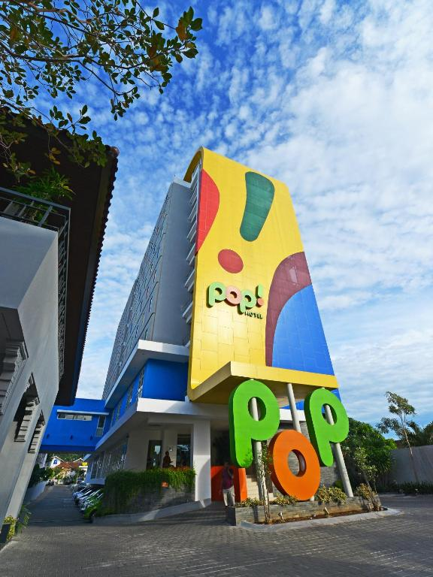

Gambar 1. Halaman Depan POP HOTEL Lampung

3.2 Kegiatan Perusahaan
Adapun kegiatan yang diterapkan pada setiap minggu yang diadakan di Emersia Hotel & Resort adalah sebagai berikut :
1. Pelayanan
Kegiatan ini dilakukan ketika tamu yang baru tiba dihotel hendaknya diberikan pelayanan yang baik, cepat dan efisien, dan dapat memberikan kesan yang baik terhadap tamu. Memberikan kesan yang baik haruslah ditujang dengan teknik kerja yang efisien, keterampilan dan informasi yang jelas dan akurat di berikan kepada tamu. Sikap yang ramah, empati, siap membantu dan dapat berkomunikasi dengan tamu merupakan hal yang sangat penting bagi seorang penerima tamu. Pelayanan ini dilakukan untuk kebutuhan dan keperluan tamu seperti perlengkapan kamar, perlengkapan mandi, makanan dan minuman yang dibutuhkan tamu dan lain sebagainya.
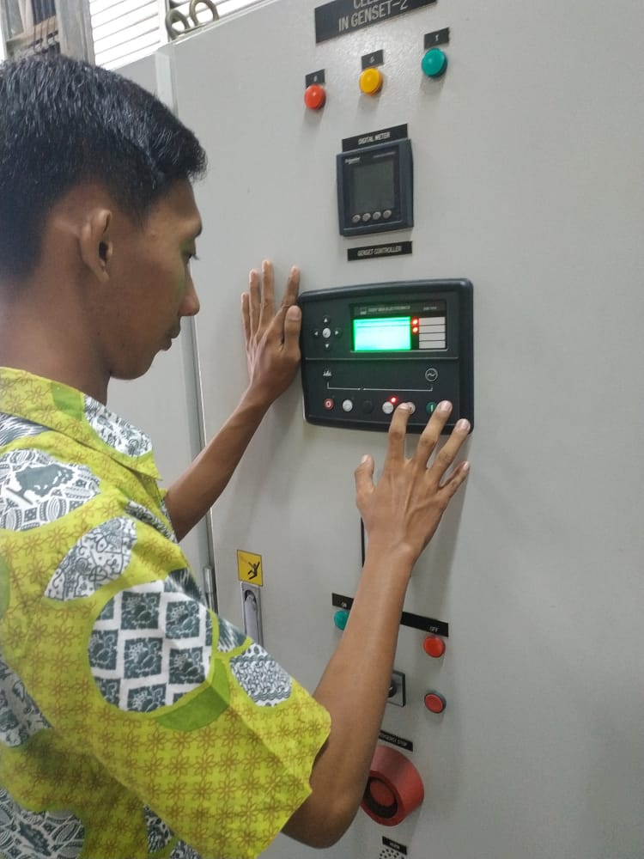

Gambar 2. Pemeriksaan Pada Panel Kelistrikan

2. Briefing
Makna dari Briefing adalah para karyawan bisa saling bertukar pikiran tentang tugas yang dikerjakan mereka, selain itu juga dalam kegiatan briefing ini para karyawan bisa melakukan evaluasi terhadap tugas yang mereka kerjakan dihari sebelumnya atau jika ada masalah didalam melaksanakan tugas mereka bisa membicarakannya disaat briefing. Kegiatan Briefing diterapkan di Emersia Hotel & Resort pada pagi hari setiap hari senin sampai sabtu untuk meningkatan kedisiplinan, menumbuhkan jiwa nasionalisme dan bertanggung jawab pegawai dalam melaksanakan tugas. Briefing juga mampu menjaga komunikasi antara satu pegawai dengan pegawai lainnya, juga bisa lebih mempererat tali silaturahmi antar pegawai.
3. Kerja Bakti
Kerja bakti merupakan salah satu usaha untuk membersihkan kantor, menjaga lingkungan, kebersihan, kerapian, keindahan yang diadakan di Emersia Hotel & Resort untuk meningkatkan kebersamaan sesama pegawai dalam meningkatkan kerukunan dan kekompakan di dalam lingkungan kerja Emersia Hotel & Resort. Kerja bakti dilaksanakan satu bulan sekali yang diikuti oleh seluruh karyawan ataupun pegawai. Di dalam kerja bakti sendiri terdapat beberapa manfaat yang didapatkan seperti sarana kebersamaan antar pegawai lingkungan Emersia Hotel & Resort guna membantu tercapainya kenyamanan kantor dengan melakukan pembangunan atau kebersihan yang bermanfaat bagi lingkungan kantor yang bersangkutan.
4. Rapat
Merupakan kegiatan umum yang dilakukan Emersia Hotel & Resort untuk mengevaluasi kinerja pegawai dan mensosialisasikan program kerja di bulan berikutnya. Rapat ini merupakan proses manajerial dalam rangka melihat sejauh mana target anggaran yang telah dicapai baik melalui pemantauan laporan kinerja maupun pembahasan oleh masing – masing unit. Diadakannya rapat tersebut bertujuan untuk memberikan ide atau inisiatif untuk memajukan perusahaan.
3.3 Struktur Organisasi Perusahaan/Departemem

Eng Supervisor
Pungki Mahpudin

Engineering staff
Andi Winarko
Deny Setiawan
Petugas PKL
Doni Firman Saputra
Ngurah Ketut Aryadi
Armido Asprila

3.4 Tujuan Dan Fungsi Perusahaan Yang Sesuai Dengan Bidangnya

Tujuan Dan Fungsi POP Hotel adalah:
1. Listen ( Mendengarkan )
Kita harus mendengarkan terlebih dahulu apa saja yang telah dikelukan oleh tamu kita tersebut.
2. Make notes ( Mencatat )
Catatlah semua yang telah diutarakan tamu kepada kita agar dapat diambil solusinya.
3. Apologize ( Minta maaf )
Mintalah maaf kepada tamu yang sedang menghadapi masalah tersebut, walaupun kita tahu bahwa tamu tersebut salah.
4. Take action (Follow-up)
Bersegerahlah untuk mengambil solusinya agar dapat memberitahukan kepada tamu tersebut. Berhasil atau tidak berhasil sebaiknya semua complaint Yang sudah di follow-up harus dilaporkan kembali kepada tamunya.
BAB IV
PELAKSANAAN PKL

4.1 Dasar Pemilihan Masalah
Pada saat ini objek wisata di Lampung semakin meningkat sehingga mendorong berkembangnya perusahaan perhotelan di Lampung. Saat ini hotel yang berkonsep secara umum sudah mulai berkembang dan diminati oleh para konsumen. POP Hotel merupakan hotel bintang tiga pertama di Bandar Lampung dengan konsep umum menawarkan dua tipe kamar yakni kamar Superior Deluxe yang di rancang dengan modern dan mewah serta sudah di lengkapi fasilitas akses wifi di seluruh area hotel maupun kamar. Dan makananya di pastikan memiliki label halal sehingga wisatawan tidak bingung akan kepastian dengan hidangan yang akan dikonsumsi Hotel unisi letaknya di pusat kota Bandar Lampung yang tepatnya di samping Rumah Sakit Bumi Waras Bandar Lampung ini menerapkan aktivitas manajemen hotel dari produk, pelayanan, dan pengelolaanya disesuaikan dengan Adanya Persaingan antara hotel syariat dengan konvesional yang ketat seperti persaingan di bagiaan pelayanan, untuk itu perusahaan sadar bahwa untuk memertahankan konsumen tidak mudah. sehingga perusahaan dituntut untuk memberikan pelayanan dengan inovasi tetapi tidak melenceng dari hotel seperti pada umumnya. Menurut Kotler (2008) pelayanan 2 adalah setiap tindakan atau kegiatan yang dapat ditawarkan oleh suatu pihak kepada pihak lain yang pada dasarnya tidak berwujud dan tidak mengakibatkan kepemilikan apapun. Baik dan buruknya pelayanan yang di berikan pihak Hotel kepada konsumen akan berdampak bagi Hotel karena konsumen akan memberikan informasi yang sesuai apa yang di berikan kepada orang lain terhadap pelayan. Menurut Parasuraman yang dikutip oleh Tjiptono (2011:198) terdapat lima dimensi dalam kualitas pelayanan yang terdiri dapat dipercaya (Reliability), Daya Tanggap (Responsiveness), Jaminan (Assurance), Empati
(Empathy), Bukti Fisik (Tangible) Berdasarkan latar belakang di atas, penulis tetarik memberi judul “KUALITAS PELAYANAN DI POP Hotel Bandar lampung’
4.2 Pembahasan
Hotel adalah salah satu penunjang untuk majunya dunia pariwisata, yaitu sebagai sarana akomodasi bagi para wisatawan Nusantara maupun wisatawan mancanegara. Agar para wisatawan yang mempergunakan sarana akomodasi ini merasa senang, nyaman, serta mendapatkan kepuasan dalam menerima service selama tinggal di hotel, maka hotel harus dikelola secara profesional. Hotel adalah bangunan yang menyediakan kamar-kamar untuk menginap para tamu, makanan dan minuman, serta fasilitas-fasilitas lain yang diperlukan dan dikelola secara profesional untuk mendapatkan keuntungan (Menurut Rumekso, 2005). Seiring dengan perkembangan perhotelan, hotel memiliki banyak macam jenis. Salah satunya adalah hotel bintang 3 yang sudah banyak didirikan di kota Bandar Lampung
Agar dapat mencapai tujuan yang telah ditetapkan sebuah perusahaan atau organisasi dibutuhkan upaya dengan perencanaan yang baik. Perusahaan seperti hotel merupakan organisasi yang terdiri dari beberapa bagian dan subsistem.
Hotel yang bertahan adalah hotel yang dapat memberi kualitas pelayanan yang baik kepada tamu. Namun jika kualitas pelayanan tidak dijaga akan mengurangi tingkat kepuasan pelangan. Selain pelayanan yang baik juga sebaiknya didukung oleh kualitas kamar yang baik. Kepuasan akan layanan jasa terutama pemenuhan dan keinginan pelanggan menjadi tolak ukur keberhasilan bisnis perhotelan.

4.3 Bidang Kerja
Praktek Kerja Lapangan (PKL) dilaksanakan di bagian Engineering sebagai Engineering (Maintenance/teknisi) bertanggung jawab untuk pelaksanaan perawatan dan perbaikan serta melakukan detail check list semua peralatan gedung agar perawatan dapat dilaksanakan dengan sempurna sehingga tetap dalam kondisi yang baik dan prima. Kegiatan yang dilakukan penulis selama melaksanakan Praktik Kerja Lapangan di Emersia Hotel & Resort di bagian Engineering. Prosedure kerja Administrasi Engineering, yaitu:
1. Bersama dengan crew lainnya melakukan pembersihan areal kantor engineering.
2. Melihat program kerja harian yang tertera di papan informasi.
3. Memberikan informasi kepada departement terkait yang berhubungan dengan program kerja harian engineering.
4. Memeriksa dan menghitung jumlah pemakaian material yang terpakai hari sebelumnya untuk dicatat dalam kartu stock barang.
5. Mencocokkan jumlah barang yang terpakai dengan kondisi stock barang.
6. Melaporkan kepada supervisor tentang jumlah dan kondisi stock barang.
7. Mengambil barang dari gudang jika persediaan telah menipis.
8. Mengumpulkan log book equipment setiap shift hari sebelumnya untuk diperiksa dan dianalisa oleh Supervisor dan Departement Head.
9. Mengontrol kedatangan barang sesuai dengan purchase order yang ada.
10. Menerima barang sesuai dengan prosedure yang berlaku diperusahaan.
11. Membuat surat – menyurat dan melakukan proses administrasi lainnya jika diperlukan.
12. Memeriksa ulang semua peralatan dan material kerja untuk diletakkan kembali ketempat semula dengan memperlihatkan kebersihan dan keparihan areal penyimpanan barang dan penyimpanan peralatan.
13. Menjaga kebersihan areal kerja, kantor dan gudang engineering.

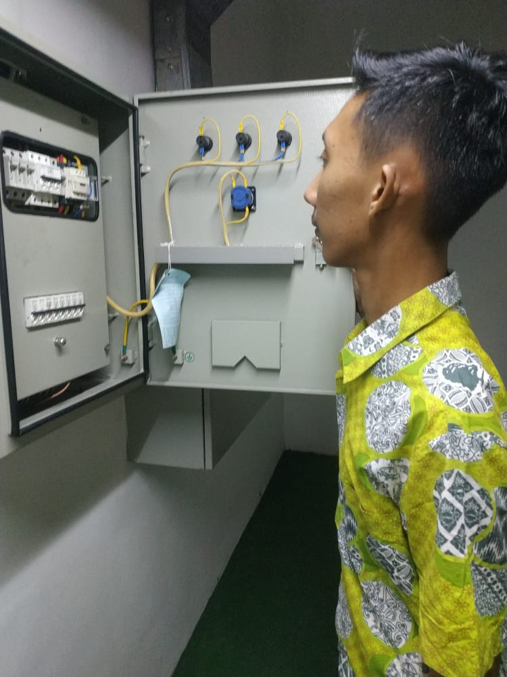

Gambar 3. Pemeriksaan Alat Engineering

4.4 Pelaksanaan Kerja
Dalam pelaksanaan Praktik kerja lapangan di POP HOTEL Lampung dimulai tanggal 17 Maret 2022 sampai dengan tanggal 17 Juni 2022. Dalam melaksanakan kegiatan Praktik Kerja Lapangan banyak di bantu oleh para staff yang ada di bagian Engineering dalam hal pekerjaan. Kegiatan yang penulis laksanakan pada Emersia Hotel & Risort adalah Property ( Penambahan baru volume barang, baik penggantian atau pengadaan barang baru sesuai dengan perencanaan tahunan, waktu pemakaian atau hal yang skala besar dan bersifat urgent ). a. Mengunakan form property dan form order permintaan barang. b. Harus dicantumkan nama barang, spesifikasi yang jelas, volume barang, alasan pengadaan, perkiraan harga barang, waktu pengadaan. c. Harus dilampirkan berita acara pemeriksaan yang di tandatangani pimpinan operasional dan pimpinan accounting/keuangan. Ditanda tangani oleh pihak operasional dan keuangan disetujui oleh : Direktur Teknik, Direktur keuangan, dan Direktur utama. Setelah form property di setujui maka dilakukan proses administrasi pengadaan barang oleh department accounting dan keuangan yang hasilnya harus diklarifikasi ulang oleh department terkait yang menyangkut spesifikasi barang, harga, waktu pengadaan, jaminan garansi,/ warranty dan ditanda tangani oleh pihak operasional, accounting dan pihak purchasing/supplier dalam berita acara klarifikasi, sehingga tidak ada penyimpangan perjanjian yang telah disepakati. f. Proses pengadaan barang dan penyelesaian harus sesuai dengan berita acara klarifikasi dan diperiksa oleh pihak operasional dan keuangan. Setelah pekerjaan selesai maka pihak purchasing/supplier harus membuat berita acara serah terima kepada pihak operasional dan ditanda tangani oleh Department Operasional terkait, Department Engineering ( jika berhubungan dengan masalah teknik ), General manager dan Department accounting/keuangan.
Selain itu penulis juga melakukan kegiatan di bidang lain, diantaranya :
a. Bagian Pengadaan : Mendata stok barang, barang keluar dan barang masuk
b. Bagian Fungsional :
1. Penginstalan autocad
2. Sharing data
3. Input data kegiatan
4. Troubleshoot pc
5. Pemasangan lcd dan proyektor
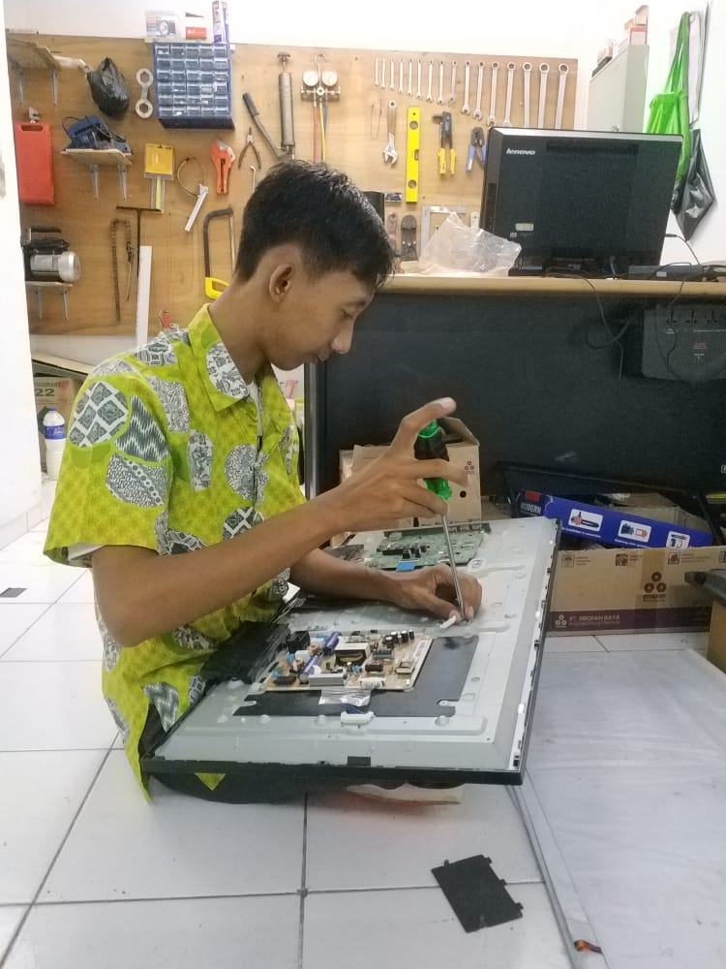

Gambar 4. Perbaikan Layar LCD Monitor

4.5 Kendala Yang Dihadapi
a. Bagian Pengadaan
Selama melakukan kegiatan Praktik Kerja lapangan (PKL) di Bagian Pengadaan, penulis mengalami kendala pada proses pencarian data barang dan pendataan barang keluar serta barang masuk. Sehingga pada saat ingin mengeluarkan barang dilakukan pencarian data stok barang dan barang yang pertama masuk dari sekian banyak data barang yang ada terlebih dahulu. Hal itu menyebabkan lamanya untuk mencari barang yang akan dikeluarkan sehingga pekerjaan dapat dikatakan kurang efisien dalam waktu pengerjaan.

4.6 Cara Mengatasi Masalah
a. Bagian Pengadaan
Berdasarkan uraian kendala yang dihadapi penulis bermaksud memberikan bantuan dengan memberikan saran untuk membuat System aplikasi penyimpanan data barang serta pengeluaran barang dengan metode FIFO (First In First Out) . Sehingga System yang diharapkan dapat mempermudah, mempercepat dan menghasilkan informasi yang lebih akurat. Menurut Jogiyanto (2005) , sistem berasal dari bahasa latin “ Systema “ dan bahasa Yunani “ Sustema “ yang berarti “ satu kesatuan yang atas komponen atau elemen – elemen yang dihubungkan bersama bersama untuk memudahkan aliran informasi, materi atau energi ”. Sistem adalah sekelompok komponen yang saling berhubungan , bekerja sama untuk mencapai tujuan bersama dengan menerima input serta menghasilkan output dalam proses informatika yang teratur . Dari defenesi sistem diatas , dapat disimpulkan bahwa sistem adalah satu jaringan yang saling memiliki keterkaitan antara bagia dan prosedur – prosedur yang ada terkumpul dalam satu organisasi untuk melakukan kegiatan serta untuk mencapai suatu tujuan tertentu . Menurut Jogiyanto ( 2005 ) , aplikasi adalah penggunaan dalam suatu komputer , instruksi ( instructiom ) atau pernyataan ( statement ) yang disusun sedemikian rupa sehingga computer dapat memproses input menjadi output . Menurut kamus besar Bahasa Indonesia ( 2005 ) , Aplikasi adalah penerapan dari rancang sistem untuk mengolah data yang menggunakan aturan atau ketentuan bahasa pemrograman tertentu. Dari defenisi di atas dapat disimpulkan bahwa Sistem Aplikasi adalah seperangkat bagian – bagian yang saling berhubungan yang penerapannya berasal dari rancangan sistem untuk mengolah data yang menggunakan aturan atau ketentuan bahasa pemrograman tertentu untuk mencapai suatu hasil yang diinginkan secara efesien. Dengan adanya System Aplikasi ketika mencari atau menyeleksi data barang sehingga menjadi suatu kelompok yang terurut dengan cepat. Dengan adanya System Aplikasi berguna untuk Meningkatkan aksesibilitas data yang tersaji secara tepat waktu dan akurat bagi para pemakai. Dan dengan adanya System Aplikasi akan lebih mudah staff lebih efisien dalam waktu dan ketepatan untuk melakukan pengeluaran barang Berikut adalah Proses Flowcart Diagram Pengadaan barang yang di usulkan penilis.

Dalam hasil olahan kuesioner di atas maka peneliti akan membahas mengenai hasil dari setiap aspek-aspek kualitas pelayanan. Berdasarkan perhitungan garis kontinum, diketahui bahwa perolehan persentase rata-rata dari kualitas pelayanan POP Hotel adalah 77,55% . Apabila dimasukan ke dalam garis kontinum maka terlihat bahwa perolehan nilai tersebut berada pada kategori baik. Berikut adalah pembahasan aspek-aspek kualitas pelayanan di POP Hotel Bandar Lampung.

  - Aspek Tangibles (berwujud) di POP Hotel
Berdasarkan hasil analisis data yang telah didapatkan sebelumnya, dapat diketahui nilai dari aspek tangibles adalah sebesar mencapai 78,91% tamu memilih untuk menginap di POP Hotel dengan desain keunikan kamar bertema Dilihat hasil wawancara memang POP Hotel mempunyai ketertarikan tersendiri ketika tamu menginap, yaitu mempunyai tema berbeda di setiap kamarnya, sehingga tamu memilih untuk menginap di POP Hotel untuk mencari suasana baru.
Beberapa indikator dari aspek ini mencapai nilai di atas rata-rata dan sedikit indikator yang berada di bawah rata-rata dalam gambar control chart. Nilai tertinggi yaitu dari desain keunikan kamar bertema. Keunggulan dari POP Hotel adalah tema yang berbeda di setiap kamarnya, sedangkan aspek yang terendah adalah menu dan rasa serta fasilitas yang ada di restoran, kejelasan sarana informasi. Terlihat dari beberapa guest comment yang menyebutkan bahwa menu sarapan pagi kurang bervariasi dan rasa tidak memuaskan hati pelanggan. Dalam aspek tangibles yaitu berkenaan dengan daya tarik fasilitas fisik, perlengkapan dan material yang digunakan perusahaan, serta penampilan pegawai. Mengenai indikator kejelasan saran informasi yang berada di bawah rata-rata bahwa beberapa responden mengatakan pihak hotel dapat mempertimbangkan untuk tulisan Hotel Stevie 6 yang terletak di depan hotel kurang terlihat dengan jelas.
Selain itu dipaparkan juga bahwa dari hasil olahan kuesioner indikator mengenai kerapihan dan kebersihan lobby, kebersihan dan kerapihan kamar sudah berada di atas nilai rata-rata, indikator tersebut perlu dijaga kebersihan dan kerapihannya. Namun, indikator kerapihan dan kebersihan pegawai masih di bawah nilai rata-rata, yang berarti grooming setiap pegawai harus dievaluasi kembali.

b. Aspek empathy (empati) di POP Hotel Bandar Lampung
Berdasarkan hasil analisis data dari responden mengenai aspek emphaty di POP Hotel Bandar Lampung, diketahui bahwa nilai dari aspek emphaty adalah 77,2% artinya aspek emphaty tersebut karyawan sudah dapat memahami keinginan tamu.
Dalam aspek emphaty bahwa perusahaan memahami masalah pelanggannya dan bertindak demi kepentingan pelanggan, serta memberikan perhatian personal kepada para pelanggan dan memiliki jam operasi yang nyaman. Dari pernyataan tersebut dapat disimpulkan bahwa karyawan harus memberi perhatian dan memahami keinginan tamu.

Hasil pada dimensi ini dalam control chart, dapat dilihat bahwa indikator yang berada di atas garis rata-rata adalah indikator perhatian karyawan terhadap tamu dan indikator yang di bawah rata-rata adalah indikator pemahaman karyawan apa yang tamu inginkan. Di setiap perusahaan pasti memiliki empati untuk lebih menciptakan hubungan yang baik antara perusahaan dan pelanggan untuk meingkatkan citra yang baik bagi perusahaan.
c. Aspek responsiveness (daya tanggap) di POP Hotel Bandar Lampung
Berdasarkan hasil analisis data dari responden mengenai aspek responsiveness di POP Hotel Bandar Lampung, diketahui bahwa nilai dari aspek responsiveness adalah 73,8% daya tanggap karyawan dalam merespon kebutuhan tamu baik..
Berkenaan dengan kesediaan dan kemampuan para karyawan untuk membantu para pelanggan dan merespon permintaan mereka, serta menginformasikan kapan jasa diberikan dan kemudian diberikan secara cepat. Menurut pernyataan di atas bahwa daya tanggap karyawan di POP Hotel Bandar Lampung dengan hasil control chart adalah nilai yang di atas rata-rata adalah kesigapan karyawan dalam menangani kebutuhan tamu dan respon karyawan menangani keluhan dan keinginan tamu, sedangkan indikator yang berada di bawah garis rata-rata adalah kecepatan karyawan dalam memberikan pelayanan. Hal ini disebabkan beberapa responden ingin mempunyai pelayanan yang cepat dan perusahaan harus lebih fleksibel dan mempunyai kemampuan untuk menyesuaikan layanan apa yang dibutuhkan pelanggan. Responden beranggapan bahwa kecepatan karyawan dalam menginformasikan kapan jasa diberikan dan diterima dengan dan tepat belum sesuai dengan keinginan tamu. Seperti saat tamu meminta early breakfast tetapi pihak hotel tidak membiraknnya dengan tepat waktu.
d. Aspek realibility (keandalan) di POP Hotel Bandar Lampung
Berdasarkan hasil analisis data dari responden mengenai aspek reliability di POP Hotel Bandar Lampung diketahui nilai aspek reliability adalah 76,65% tamu beranggapan bahwa keandalan karyawan dapat memberi pelayanan.
Aspek ini berkaitan dengan kemampuan perusahaan untuk memberikan layanan yang akurat sejak pertama kali perusahaan memberikan pelayanan tanpa membuat kesalahan apapun atau meminimalisasikan kesalahan dan menyampaikan jasanya sesuai dengan waktu yang disepakati. Menurut pernyataan di atas bahwa keandalan karyawan dalam control chart adalah nilai yang di atas garis rata-rata adalah ketelitian karyawan dalam proses check in dan check out, dan kemudahan tamu dalam pembayaran. Indikator yang di bawah rata-rata adalah mengenai keakuratan pelayanan sesuai yang dijanjikan dan keandalan karyawan dalam menangani masalah tamu, yang menurut responden dalam aspek ini seharusnya kemungkinan kecil mengalami kerusakan atau gagal dalam pelayanan, semaksimal mungkin karyawan harus memberikan pelayanan secara benar.
Hasil pada aspek ini dapat dikatakan bahwa perusahaan harus dapat diandalkan. Aspek ini sangat penting untuk mengukur keandalan dari perusahaan dalam memberikan pelayanan. Mengenai aspek ini adanya keandalan kemampuan yang harus diwujudkan untuk memberikan kualitas pelayanan yang baik kepada pelanggan. Perusahaan harus memberikan pelayanan seperti yang sudah dijanjikan dan pelayanan yang akurat atau meminimalisasikan kesalahan. Dalam aspek reliability ini nilai tertinggi dari tanggapan responden ini adalah kemudahan tamu dalam pembayaran, tersedianya pembayaran memakai kartu debit dan kartu kredit beberapa bank ternama.
e. Aspek assurance (jaminan) di POP Hotel Bandar Lampung
Berdasarkan hasil analisis data dari responden mengenai aspek assurance di POP Hotel Bandar Lampung, diketahui bahwa nilai dari aspek assurance adalah 78,4% responden beranggapan perusahaan dapat memberikan jaminan pada tamu yang menginap.
Perilaku para karyawan mampu menumbuhkan kepercayaan pelanggan terhadap perusahaan dan perusahaan bisa menciptakan rasa aman bagi para pelanggannya. Jaminan juga berarti bahwa para karyawan selalu bersikap dengan sopan dan menguasai pengetahuan dan keterampilan yang dibutuhkan untuk menangani setiap pertanyaan atau masalah pelanggan. Aspek ini termasuk aspek yang memberikan rasa percaya tamu terhadap perusahaan.
Dalam hasil dari control chart bahwa indikator yang berada di atas garis rata-rata adalah keramahtamahan karyawan dan konsistensi perusahaan dalam membrikan pelayanan, tamu akan merasa senang jika mendapati pegawai yang ramah dengan pelanggannya. Konsistensi pelayanan yang diberikan dari perusahaan sangat penting karena itu merupakan tujuan dari perusahaan dalam memberikan pelayanan yang memuaskan untuk setiap tamu yang menginap.
Aspek yang berada di bawah garis rata-rata yaitu keamanan di dalam dan di lingkungan hotel dan keterampilan karyawan dalam pengetahuan. Lingkungan yang baik akan memberikan rasa aman ketika tamu menginap. Adanya keluhan dari guest comment bahwa terdapat kerusakan pada lantai kayu yang dapat membahayakan tamu. Hal ini tamu masih belum merasa aman karena masih merasakan rasa bahaya mengenai kerusakan yang ada. Aspek ini terdapat indikator mengenai karyawan dapat lebih menguasai pengetahuan dan keterampilan yang dibutuhkan untuk menangani keinginan tamu. Disetiap karyawan perusahaan harus memiliki pengetahuan yang baik terhadap suatu produk/jasa yang mereka jual sehingga ketika karyawan ditanya oleh pelanggan akan bisa menjawab dengan baik.

BAB V
PENUTUP

5.1 Kesimpulan
Tanggapan responden mengenai aspek tangibles yang diberikan oleh POP Hotel Bandar Lampung dinilai baik, Responden beranggapan bahwa indikator desain keunikan kamar bertema adalah indikator yang paling dominasi dipilih baik oleh responden sebagai hal yang bisa dilihat dengan kasat mata.
Aspek yang menempati nilai terbesar yaitu keunikan kamar bertema di Hotel Stevie 6 Bandung. Perlu ditingkatkan dan dipertahankan aspek kebersihan dan kerapihan lobby hotel, fasilitas kamar hotel, kebersihan dan kerapihan kamar, tampilan design furniture hotel, ketelitian karyawan dalam proses check in dan check out, kemudahan dalam pembayaran, keramahtamahan karyawan pada tamu dan keamanan di dalam dan di lingkungan hotel, sedangkan aspek yang di bawah garis rata-rata control chart yang berarti diperlukan perbaikan adalah menu dan rasa makanan serta fasilitas restoran, kejelasan sarana informasi (sign board, pamflet, brosur), pemahaman karyawan dalam memenuhi kebutuhan tamu, kesigapan karyawan, respon karyawan dalam memenuhi keluhan tamu, kecepatan karyawan dalam memberikan pelayanan, keakuratan pelayanan sesuai yang dijanjikan, keandalan karyawan dalam menangani keluhan tamu dan keterampilan karyawan dalam pengetahuan. Aspek yang menempati nilai terendah adalah aspek kecepatan karyawan dalam memberikan pelayanan pada tamu.
5.2 Saran
      - Dalam aspek tangibles berdasarkan dari hasil melalui control chart dapat dilihat bahwa indikator yang berada di bawah rata-rata dan perlu diperbaiki adalah indikator fasilitas parkir, fasilitas restoran, penampilan karyawan, dan kejelasan sarana informasi. Mengenai fasilitas restoran indikator ini menyangkut kurangnya variasi makanan saat breakfast dan rasa dari makanan kurang memuaskan pihak hotel dapat membicarakan hal tersebut oleh pihak restoran untuk membuat makanan lebih enak dan makanan saat breakfast lebih bervariasi lagi. Penampilan karyawan dapat diubah dengan cara membuat seragam baru dan berpenampilan well grooming karena penampilan karyawan juga dapat menjadi first impression tamu yang datang untuk menginap. Pihak hotel dapat mempertimbangkan mengenai kejelasan saran informasi menurut guest comment yang ada tulisan POP Hotel Bandar Lampung yang terletak di depan hotel kurang terlihat jelas.
      - Dalam aspek emphaty berdasarkan dari hasil melalui control chart bahwa indikator yang di bawah rata-rata yang harus diperbaiki adalah indikator pemahaman karyawan apa yang tamu inginkan. Karyawan harus lebih belajar memahami apa yang biasa dibutuhkan tamu saat mereka menginap, dengan memberikan perhatian secara individual. Karyawan dapat lebih peka dengan apa yang diinginkan tamu dan lebih sering bertanya apa yang diinginkan oleh tamu tanpa melewati batas privasi tamu.
Dalam aspek responsiveness berdasarkan dari hasil melalui control chartterdapat indikator yang di bawah rata-rata dan perlu ditingkatkan lagi adalah kecepatan karyawan dalam menangani keluhan tamu. Untuk mencapai hasil kerja yang maksimal perusahaan dapat memberikan motivasi atau reward kepada karyawan agar mereka dapat bekerja lebih giat lagi dan memberikan jasa secara cepat.

      - Dalam aspek reliability berdasarkan dari hasil melalui control chart terdapat indikator yang berada di bawah garis rata-rata adalah indikator yang harus diperbaiki seperti keakuratan dan keandalan pegawai dalam memberikan pelayanan. Untuk mencapai hasil kerja yang baik maka dapat dilakukannya evaluasi oleh pihak manajemen untuk beberapa indikator seperti kemampuan karyawan dalam menangani masalah tamu dan kemampuan karyawan karyawan dalam mengikuti prosedur yang ada di hotel, sehingga perusahaan dapat memenuhi janjinya secara akurat dan andal.
      - Dalam aspek assurance berdasarkan dari hasil didapatkan hasil melalui control chart terdapat indikator yang berada di bawah garis rata-rata adalah indikator yang perlu diperbaiki yaitu keamanan di lingkungan dan di luar hotel dan keterampilan pegawai dalam pengetahuan. Supaya dapat memberi jaminan yang lebih kepada tamu maka tingkat keamanan di POP Hotel Bandar Lampung lebih ditingkatkan untuk di lingkungan luar dengan adanya pagar balkon yang aman, pembatas tembok bangunan hotel yang tinggi dan penambahan jam operasional security untuk patroli keliling hotel. Untuk meningkatkan keamanan di dalam hotel dengan cara perbaikan lantai kayu agar menghindari kecelakaaan dan jauh dari bahaya. Dalam keterampilan pegawai dalam ilmu pengetahuan dapat berikannya training / pelatihan kepada pegawai mengenai product knowledge sesuai standarisasi hotel tersebut.

DAFTAR PUSTAKA

https://www.maxmanroe.com/vid/manajemen/pengertian-kualitas.html
http://e-journal.uajy.ac.id/16907/3/EA210902.pdf
https://repository.usm.ac.id/files/skripsi/F11A/2015/F.111.15.0038/F.111.15.0038-05-BAB-II-20190306035757.pdf
https://komerce.id/blog/kualitas-pelayanan-adalah/

